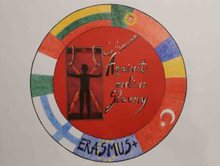
LESSON PLAN 1 | AGAINST ONLINE SLAVERY (2019-1-FI01-KA229-060725)

Country + School: | Italy I.I.S.S. Jacopo del Duca-Bianca Amato Cefalù
Teacher(-s) | Giovanna Liberto and Gianni Catanese
Subject / Course: | Civics + IT
Topic: | Safe Internet
Age group: | 15-16 | Lessons Duration: | 60 minutes per lesson

Lesson Objectives which the students acquire:
Verificare la capacità di interagire in gruppo, di comunicare e condividere informazioni, attraverso la progettazione e la realizzazione di un fumetto o di una storia su una situazione o un episodio di cyberbullismo da illustrare ai compagni delle prime classi.
Essere consapevoli dell’uso dei dispositive elettronici (cellulari, tablet, computer)

Summary of Tasks / Actions:
Lesson 1.

- Iniziare assegnando una ricerca su Internet sul cyberbullismo.
- Raccogliere informazioni e immagini.
- Creare gruppi.
- Mostrare agli studenti i passaggi per sviluppare un fumetto
- Monitorare gli studenti mentre sviluppano il fumetto.

Ogni gruppo dovrà:

- descrivere la situazione del cyberbullismo (primo step);
- presentare i personaggi (la vittima e il cyberbullismo (secondo passaggio);
- immaginare una conclusione della situazione rappresentata o narrata. (terzo passo.

Lesson 2.

I gruppi dovrebbero:

1) Presentare i prodotti finali agli studenti delle classi prime (10 minuti ciascuno).
2) Discutere e organizzare un dibattito con l'aiuto dell'insegnante.
3) Svolgere la valutazione con un quiz di Kahoot

Materials / Equipment:
Libro di testo, computer, smartphone

References/ theories/ teaching methods used:
Lavorare con varie risorse di rete, preparare una storia, ascoltare, discutere, consultare, quiz Kahoot

Evaluation of the objectives acquired:
Gli insegnanti valuteranno la qualità dei risultati degli alunni, il lavoro organizzativo, la lingua utilizzata nel testo, l'impegno degli alunni, la partecipazione, il rispetto delle regole e delle scadenze

